湖南化工职业技术学院
智能制造总控室机房建设项目
招 标 书

2022年6月

湖南化工职业技术学院
智能制造总控室机房建设项目
招标公告
根据《湖南化工职业技术学院招投标管理办法》，我院拟对智能制造总控室机房建设项目进行招标，现将该招标工作事宜公告如下：
1、项目名称：智能制造总控室机房建设项目
2、预算金额: 39.5万元
3、报名时间：2022年6月27日至2022年7月4日；
4、招标截止及开标时间：
（1）截止时间：2022年7月4日上午9：30
（2）开标时间：2022年7月4日上午9：30
5、投标及开标地点：湖南化工职业技术学院
6、联系方式：
（1）联系人：胡老师
（2）电话：0731-22537501
（3）邮箱：1058805820@qq.com

湖南化工职业技术学院资产管理处
2022年6月27日

投标须知
一、说明
1、适用范围：本招标书仅适用于本次招标。
2、合格投标人：提交附件3所列各项条件的被邀请单位为合格投标人。
3、招标人：系指湖南化工职业技术学院。
4、投标人：系指向招标人提交投标文件的合格投标人。
5、服务：系指招标文件规定卖方须承担的相关工作。
二、投标文件
1、投标文件的编制
投标人应仔细阅读招标文件所有内容，并按招标文件的规定及附件要求的内容和格式，提交完整的投标文件。
所有投标价应己包含运输费、保险费、安装费、税金、所承诺的各项服务的费用等，投标价为最终报价（按清单报价，详见附件4）。
2、投标文件的组成
投标人递交的投标文件应包括以下部分：
（1）投标文件目录
（2）投标书
（3）开标明细表
（4）服务承诺书
（5）投标单位基本情况
（6）资格文件
投标文件应对招标文件规定的要求和条件作出实质性响应，如有漏项、重大偏离或显著保留，即视为废标；所有不完整的投标文件将被拒绝。
三、投标
全部投标文件按《投标须知》中“投标文件的组成”的顺序成册，投标文件必须封装并加盖公章，并在封面上写明投标人名称。招标人不接受电报、电话、传真和电子邮件投标，投标书递交后不得修改，也不得撤标。
四、开标和评标
招标将按《招标公告》中规定的时间和地点组织开标。招标将由我院招投标小组具体组织实施。
评标的基础是投标人的资质、质量、报价、服务项目和承诺等。
对投标文件中疑义或表达不清的内容，招标人有权要求投标人予以澄清。
合同将授予符合招标文件及对招标人最为有利的投标人。
招标人有权在签订合同时调整采购数量。
五、中标
1、中标结果公布
（1）若评标顺利，将当场公布评标结果。
（2）若不能立即评出结果，将在1天内通知中标单位。
2、中标人出现下列行为之一者，其中标资格将被取消：
（1）中标人与其他投标人串通进行投标的；
（2）中标人不能按中标要求签订合同的；
（3）中标人有其它损害招标人、采购人利益或社会公共利益的；
（4）中标人24小时内不与招标人签订合同的；
（5）中标人转让中标项目的；
（6）中标人的中标资格被取消后，可按中标候选单位的排名顺序依次递补或重新招标。
六、签订合同
中标人必须签订《湖南化工职业技术学院智能制造总控室机房建设项目招标购销协议书》。
七、购置数量及其它要求
1、采购设备及规格：见附件5。
2、场地布置及要求：见附件6。
3、标书可以从湖南化工职业技术学院网上下载电子稿获得，填写完毕后盖公司章并打印出纸质稿。开标之日再来我院交标书，交标书时，要求纸质稿三份密封（一正两副）。
4、所提供设备必须配备应有的附件及产品说明书，附设备器材实物图片资料，并请在标书中注明服务承诺。
5、为保证软件稳定性和规范性，软件研发厂家需达到软件成熟度CMMI五级等级认证，提供证书复印件并加盖原厂公章。

附件1
湖南化工职业技术学院
智能制造总控室机房建设项目投标书（格式）
致：湖南化工职业技术学院：
根据你院的招标文件的要求 （全名及职衔） 经正式授权并以投标人
（投标人名称） 的名义投标。提交下述文件：
1、投标书；
2、开标明细表；
3、服务承诺书；
4、投标单位基本情况；
5、资格文件。

签字代表在此声明并同意
1、我们愿遵守招标文件中的各项规定，提供符合招标人要求的产品。
2、同意本投标自投标截止日起3天内有效，如果我们的投标被接受，直至合同生效日，本投标始终有效。
3、我们已详细阅读了全部招标文件及附件。
4、我们同意提供招标人要求的有关投标的其他资料。

授权代表（签字）：
职 务：
投标单位名称（公章）：
法人代表（签名）：
投标单位名称（公章）：

附件2
服务承诺书（格式）
致：湖南化工职业技术学院：
根据你院招标文件中的要求，我们对所投标的设备承诺如下服务：

特此承诺
法人代表签字：
投标单位名称（公章）：

附件3
需要提交的资格证明文件
1、法定代表人身份证明或附有法定代表人身份证明的授权委托书和投标代表身份证；
2、营业执照（副本原件）；
3、组织机构代码证（副本原件）；
4、税务登记证（原件、地税或国税）
上述1～4证件及一式两份复印件（加盖公章）；
5、电子卖场资质证明。
附件4
开标一览表
金额单位：人民币元
序号 | 货物名称 | 型号规格（品牌） | 数量 | 单价 | 总价
投标总价(已包含价格折扣)：
小写：
大写：
（盖章）

附件5
购置清单和主要技术参数
序号 | 设备名称 | 仪器设备型号 | 推荐生产  厂家 | 数量 | 备注
1 | 台式电脑 | 1.CPU：Intel酷睿 i7-12700（主频 2.1GHz，睿频4.9 GHz,12C）及以上处理器；  2.主板：Intel 600系列及以上芯片组；  3.内存：单条16G DDR4 2933MHz内存及以上，预留内存扩展槽；  4.硬盘：1T SATA 7200rpm 机械硬盘 + 256 SSD 固态硬盘以上；  5.接口：≥8个USB接口(前置USB3.2接口不低于4个)、1组PS/2接口、1个串口、VGA+HDMI接口（VGA非转接），展槽：2个PCIe 1x，1个PCIe 16x；  6.声卡：集成声卡；  7.显卡：GTX 1650 4G独立显卡；  8.网卡: 集成10/100/1000自适应网卡；  9.机箱：标准MATX立式机箱，采用蜂窝结构，机箱不大于15L，顶置提手，方便搬运，顶置电源开关键，方便使用；  10.电源：≥260W高效电源，能效可达85%；  11．键鼠：标准键盘、USB光电鼠标；  12.显示器：≥27寸液晶显示器，与主机同品牌；  13.操作系统：原厂正版Windouws10 64位操作系统；产品认证：所投台式电脑、笔记本电脑厂商具有工业和信息化部颁发的无线发射核准证提供“无线电发射设备型号核准”证明材料复印件并加盖厂商公章 所投产品须提供3C、节能、环保认证证书（复印件）；  14. 售后服务：原厂三年保修及上门，原厂400/800售后电话,需提供原厂服务承诺函，生产厂商提供官方微信服务平台，实现在线咨询、预约报修、保修期和服务网点查询等移动端功能（提供截图） | 联想  DELL  HP | 48
2 | 机房管理系统软件 | 1.支持B /S管理架构，可通过移动设备通过网页方式对机房进行远程管理，包括远程开关机、时间同步、系统切换、消息广播等操作(提供功能界面截图)；  2.支持对Ubuntu、Redhat、Centos、Fedora等系统的立即还原和ip地址自动分配；  3.支持电脑本地硬盘操作系统（xp\win7\win8\win10\linux）的立即还原和还原点瞬间创建(提供功能界面截图)  4.支持MBR分区系统和GPT分区系统混合安装,可支持60个以上的不同操作系统。  5.支持SSD硬盘和机械硬盘双硬盘保护模式和同传(提供功能界面截图)  6.支持从WINDOWS界面对1000台以上的电脑进行数据差异拷贝，非增量拷贝、变量拷贝、进度同步等上一代部署方式。根据网络状况可选择广播、组播、单播等方式（提供支持1000台机位的界面截图）  7.支持操作系统分权管理，可分配不同的管理员管理不同的操作系统。(提供功能界面截图)  8.支持学期课表的编辑，可设置学期开始和结束时间，按学期课表时间自动启动相应的操作系统，支持操作系统拖拽式导入学期课表(提供功能界面截图)  9.管理员可给教师单独分配用户名和密码，教师可凭此用户名和密码在教学的电脑上瞬间创建自己独立的备课系统，其他人员不可见，也不影响正常的教学系统；  10.支持将当前的教学系统，无需新增分区的情况下瞬间复制一个不保护的系统，用于学生自主实验或计算机等级考试；  11.支持文件夹穿透，可在当前保护的分区下设定一个开放的文件夹,保存更新设置，重启分区还原其它数据还原，此文件夹中的数据不还原；  12.支持批量修改Windows用户登录名、计算机名和IP地址；  13.支持对3DMAX、CAD等图形设计、工程设计类软件的统一注册，无需手动逐台激活；  14.支持流量限制策略，能够设定上行流量、下行流量，并设置生效时间区间，能够精确到秒，支持按天执行、按周执行、按月执行根据不同的时间节点自动限定终端机不同的网络上行和下行流量(提供功能界面截图)  15.支持网络限制策略，能够设定禁用外网或禁用全部网络，并支持设置例外，例外类型包括ip地址、网址、端口，并设置生效时间区间，能够精确到秒，支持按天执行、按周执行、按月执行(提供功能界面截图)  16.能够针对学生软件使用、上网操作进行记录，并支持按照应用、访问网址进行查询，能够根据时间段进行搜索，搜索时间精确到秒，针对上网操作，能够展示网址及网站标题信息，支持表格导出；  17.支持程序限制策略，支持黑名单、白名单两种模式，能够根据手动添加、游戏进程、应用进程、系统自带进程进行设置，并能够通过客户端实时识别操作系统进程进行控制，并设置生效时间区间，能够精确到秒，支持按天执行、按周执行、按月执行(提供功能界面截图)；  18.为保证系统兼容性和稳定性，要求与多媒体教学软件同一品牌，所有功能为同一品牌同一产品，不允许多种产品拼凑而成；  19.中标人项目实施后需逐条演示验收，不符合招标文件要求的，按虚假应标处理,并承担相应法律责任；  20.需提供加盖原厂公章项目授权书及售后服务承诺书。 | 噢易  极域  锐捷 | 54点
 | 以太网交换机 | 1.产品类型：千兆以太网交换机  2.交换容量：≥432Gbps/4.32Tbps  3.包转发率：≥87Mpps/166Mpps  4.固定端口：≥24个10/100/1000Base-T以太网端口4个千兆SFP  5.外形尺寸（长×宽×高）：442×220×43.6mm  6.输入电压额定电压范围：AC100V~240V，50/60Hz  7.输入电压最大电压范围：AC90V~264V，47/63Hz  8.业务口防雷：10kV  9.最大功耗：53W  10.长期运行温度：-5℃~+50℃ | 联想  华为  TP-LINK | 3
4 | 机柜 | 22U 标准机柜优质冷轧钢板，精工品质 |  | 1

附件6

场地布置及要求
新建智能制造总控室机房位置在创新楼一楼总控室场地内，机房安装的路由器及网线、电线等已与总控室改造同时进行，具体方案示意见图1-3。
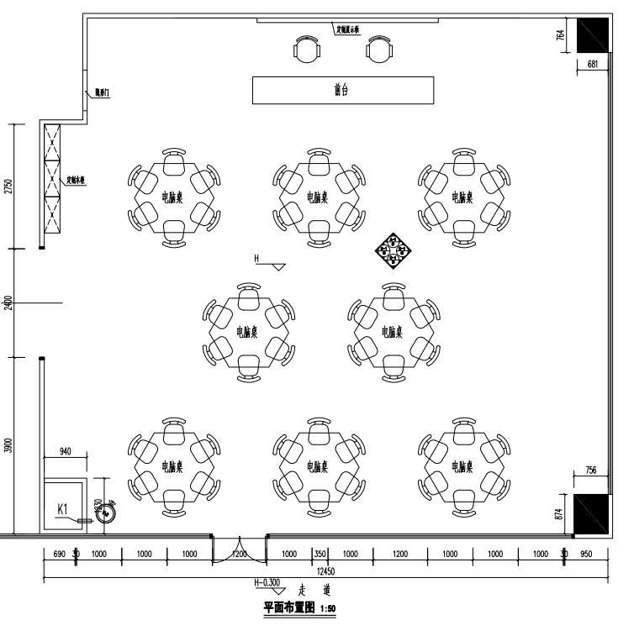
图1智能制造总控室机房平面布置示意图
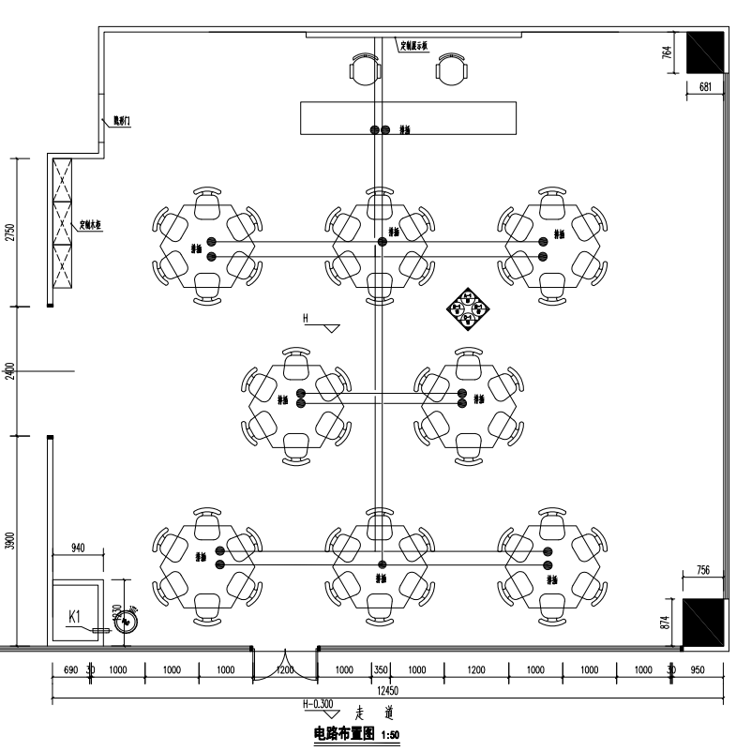
图2智能制造总控室机房电路布置示意图
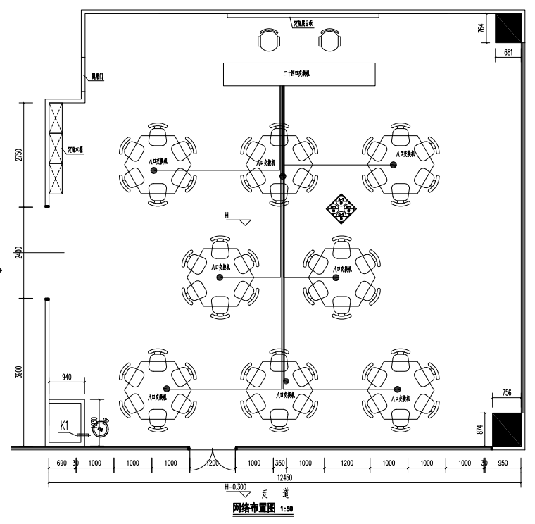
图3智能制造总控室机房网络布置示意图

